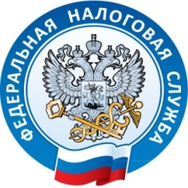
Повестка заседания
Общественного совета при Управлении Федеральной налоговой службы по Ямало-Ненецкому автономному округу

г. Салехард 27 марта 2024 года

№ п/п | Тема | Докладчик
1. | Итоги работы УФНС России по Ямало-Ненецкому автономному округу за 2023 год | Начальник аналитического отдела УФНС России по Ямало-Ненецкому автономному округу  Дидович Елена Феодосеевна
2. | Работа налоговых органов округа по противодействию незаконному обороту промышленной продукции и исключению недобросовестного поведения хозяйствующих субъектов в сфере услуг общественного питания и на рынках | Начальник отдела оперативного контроля УФНС России по Ямало-Ненецкому автономному округу  Морозов Дмитрий Леонидович
3. | Актуальные вопросы Декларационной кампании 2024 года | Начальника отдела камерального контроля налога на доходы физических лиц и страховых взносов УФНС России по Ямало-Ненецкому автономному округу  Родина Наталия Николаевна
4. | Эксперимент ФНС России по реализации комплексной услуги «Старт бизнеса онлайн» | Начальник отдела регистрации и учета налогоплательщиков УФНС России по Ямало-Ненецкому автономному округу  Антипина Луиза Николаевна
5. | Организационные вопросы | Ответственный секретарь Общественного совета  Крикун Светлана Аксеновна

